МИНИСТЕРСТВО ОБРАЗОВАНИЯ И НАУКИ РОССИЙСКОЙ ФЕДЕРАЦИИ

ФЕДЕРАЛЬНОЕ ГОСУДАРСТВЕННОЕ БЮДЖЕТНОЕ ОБРАЗОВАТЕЛЬНОЕ

УЧРЕЖДЕНИЕ ВЫСШЕГО ОБРАЗОВАНИЯ

НОВОСИБИРСКИЙ ГОСУДАРСТВЕННЫЙ ТЕХНИЧЕСКИЙ УНИВЕРСИТЕТ

Кафедра вычислительной техники

Лабораторная работа № 3
Тема: Разработка элемента GUI с динамическим поведением.
Вариант 4

Студенты: Шаламов А.Е.
Группа: АВТ-343
Преподаватель: Дыминский И. И.

Новосибирск
2025 г.
Введение
Цель работы: изучить принципы событийно-ориентированного программирования в Java Swing, освоить паттерн проектирования Observer для создания системы слушателей событий, реализовать пользовательский графический компонент с накоплением данных и визуализацией состояний, научиться применять механизмы throttling и thread-safety для оптимизации производительности GUI приложений, а также освоить техники работы с Graphics2D для создания кастомной отрисовки компонентов.
Порядок выполнения работы: дать конкретную постановку задаче, составить алгоритм решения и написать код (решение) на языке Java, дать подробное объяснение кода.
Задание:
Производный класс на основе базового элемента графического интерфейса (JPanel) с динамическим поведением. Класс способен накапливать, отображать и возвращать накопленные данные. При необходимости периодической передачи данных с определенной частотой получает при конструировании интерфейс слушателя события с методом очередное значение данных.
Вариант №4:
Индикатор уровня с зонами нормального уровня (зеленый), предупреждения (желтый) и аварии (красный). Изображает вертикальную полоску высотой, пропорциональной значению и цветом, зависящим от диапазона. Параметры настройки: минимальное и максимальное значение (диапазон), нижняя и верхняя границы аварии, нижняя и верхняя границы предупреждения.

Основная часть
UML-диаграмма
Типы связей в диаграмме:
- Association (Ассоциация) → простая стрелка: ────>
- Aggregation (Агрегация) → белый ромбик: ◇────>
- Composition (Композиция) → черный ромбик: ◆────>
- Dependency (Зависимость) → пунктирная стрелка: - - - - >
- Realization (Реализация) → пунктирная стрелка с треугольником: - - - - ▷
- Generalization (Наследование) → сплошная стрелка с треугольником: ───▷
Детальное описание связей:
1. LevelIndicator ◆──── LevelIndicatorConfig (Composition 1:1)
- LevelIndicator владеет и управляет экземпляром конфигурации
- LevelIndicatorConfig создается при инициализации индикатора и существует на протяжении всей его жизни
- Без конфигурации индикатор не может определить границы зон
2. LevelIndicator ◆──── LevelDataStorage (Composition 1:1)
- LevelIndicator владеет хранилищем данных
- LevelDataStorage создается вместе с индикатором и уничтожается при его удалении
- Хранилище не может существовать без индикатора
3. LevelIndicator ◆──── "0..*" LevelDataListener (Composition управляет)
- LevelIndicator управляет коллекцией слушателей через CopyOnWriteArrayList
- Индикатор отвечает за жизненный цикл подписок
- Множественность: от 0 до неограниченного количества слушателей
4. LevelDataStorage ◆──── "0..*" LevelData (Composition хранит)
- LevelDataStorage владеет коллекцией измерений
- LevelData создаются индикатором и сохраняются в storage
- Ring buffer автоматически удаляет старейшие записи при переполнении
- Множественность: от 0 до maxSize (по умолчанию 1000)
5. LevelIndicatorDemo ◆──── LevelIndicator (Composition содержит)
- Demo окно владеет экземпляром индикатора
- Индикатор создается в конструкторе Demo и существует пока окно открыто
- Центральный визуальный элемент приложения
6. LevelIndicatorDemo ◆──── DataSimulator (Composition содержит)
- Demo окно владеет симулятором данных
- Симулятор создается вместе с окном для генерации тестовых значений
- Управление жизненным циклом (start/stop) происходит через панель управления
7. LevelIndicatorDemo ◆──── ControlPanel (Composition содержит)
- Demo окно содержит панель управления как составную часть
- ControlPanel не может существовать без родительского окна
- Размещается в правой части BorderLayout
8. ControlPanel ◇──── LevelIndicator (Aggregation управляет)
- ControlPanel имеет ссылку на индикатор для управления значением
- Индикатор создан вне ControlPanel и передан через конструктор
- Панель не владеет индикатором, только управляет им
9. ControlPanel ◇──── DataSimulator (Aggregation использует)
- ControlPanel управляет симулятором через кнопки start/stop
- Симулятор создан вне панели и передан через конструктор
- Слабая связь через параметры конструктора
10. LevelIndicatorConfig +──── ConfigBuilder (Nested класс содержит)
- LevelIndicatorConfig содержит вложенный статический класс Builder
- Builder является внутренним классом для создания immutable конфигурации
- Паттерн Builder для пошагового конструирования
11. LevelDataStorage +──── StorageStatistics (Nested класс создает)
- LevelDataStorage содержит вложенный статический класс StorageStatistics
- Statistics является immutable DTO для результатов анализа
- Создается методом getStatistics() при запросе агрегированных данных
12. LevelChangeEvent +──── ChangeDirection (Nested enum содержит)
- LevelChangeEvent содержит вложенный enum ChangeDirection
- Enum описывает направление изменения тренда (рост/падение/стабильность)
- Используется методом getDirection() для классификации изменений
13. LevelIndicator ───▷ JPanel (Generalization наследование)
- LevelIndicator наследуется от стандартного Swing компонента JPanel
- Расширяет функциональность панели кастомной отрисовкой
- Переопределяет методы paintComponent(), getPreferredSize(), getMinimumSize()
14. LevelChangeEvent ───▷ EventObject (Generalization наследование)
- LevelChangeEvent расширяет стандартный класс EventObject из java.util
- Следует соглашениям Java Beans для объектов событий
- Добавляет специфичные для домена поля и методы
15. LevelData ──── LevelZone (Association использует)
- LevelData содержит ссылку на зону измерения
- Двунаправленная связь: можно получить зону из данных
- LevelZone существует независимо как enum
16. LevelIndicatorConfig ──── LevelZone (Association определяет зоны)
- Config использует LevelZone для классификации значений
- Метод determineZone(value) возвращает соответствующую константу enum
- LevelZone предоставляет цвета и уровни опасности для визуализации
17. LevelChangeEvent ──── LevelZone (Association содержит информацию)
- Event хранит старую и новую зоны (oldZone, newZone)
- Используется для определения isWorsening() и isImproving()
- Двунаправленная навигация для анализа изменений
18. DataSimulator ──── DataUpdateListener (Association уведомляет)
- Симулятор имеет ссылку на callback интерфейс
- Связь устанавливается через setDataUpdateListener()
- Уведомляет слушателя при генерации нового значения
19. LevelIndicator - - - > LevelChangeEvent (Dependency создает)
- Индикатор создает событие при изменении значения в методе fireDataUpdateEvent()
- Временная зависимость: событие существует только для передачи слушателям
- Событие создается с полным контекстом изменения
20. LevelIndicator - - - > LevelData (Dependency создает)
- Индикатор создает snapshot данных при сохранении в storage
- LevelData конструируется из currentValue и currentZone
- Временная зависимость через метод setValue()
21. LevelDataListener - - - > LevelChangeEvent (Dependency получает)
- Слушатель получает событие как параметр метода onLevelDataUpdate()
- Интерфейс зависит от типа события для сигнатуры метода
- Слушатель не создает и не хранит событие
22. ConfigBuilder - - - > LevelIndicatorConfig (Dependency создает)
- Builder создает immutable конфигурацию в методе build()
- После создания Builder больше не используется
- Зависимость через возвращаемый тип метода
23. ControlPanel - - - - ▷ LevelDataListener (Realization реализует)
- ControlPanel реализует функциональный интерфейс LevelDataListener
- Подписывается на события индикатора через lambda в setupListeners()
- Обновляет statusLabel при получении уведомлений
24. Main - - - > LevelIndicatorDemo (Dependency создает)
- Main класс создает и отображает Demo окно в методе main()
- Зависимость только на этапе запуска приложения
- Main не хранит ссылку на окно после создания
25. DataUpdateListener - - - > LevelIndicator (Dependency вызывает setValue())
- Callback вызывает setValue() индикатора при получении данных от симулятора
- Связь устанавливается через lambda в setupListeners() панели управления
- SwingUtilities.invokeLater() обеспечивает выполнение в EDT
Мультипликативности связей:
- LevelIndicator ◆──── "0..*" LevelDataListener: один индикатор управляет множеством слушателей
- LevelDataStorage ◆──── "0..*" LevelData: хранилище содержит от 0 до 1000 измерений
- LevelIndicator ◆──── 1 LevelIndicatorConfig: каждый индикатор имеет ровно одну конфигурацию
- LevelIndicator ◆──── 1 LevelDataStorage: каждый индикатор имеет ровно одно хранилище
Навигация связей:
- Однонаправленные: LevelIndicator → LevelChangeEvent (только создание)
- Двунаправленные: LevelData ↔ LevelZone (взаимное использование)
- Агрегация: ControlPanel → LevelIndicator (доступ к публичным методам)

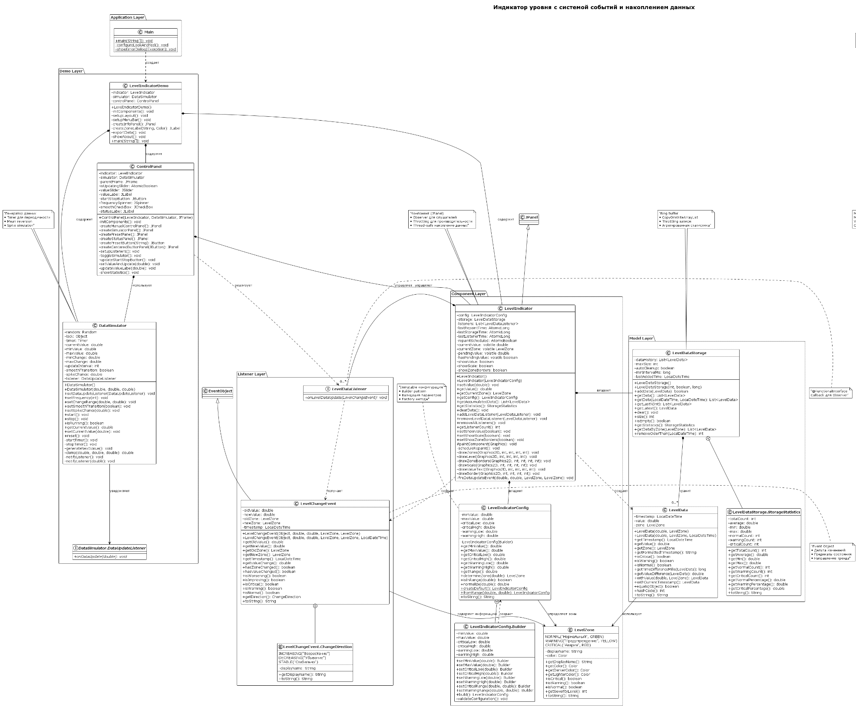

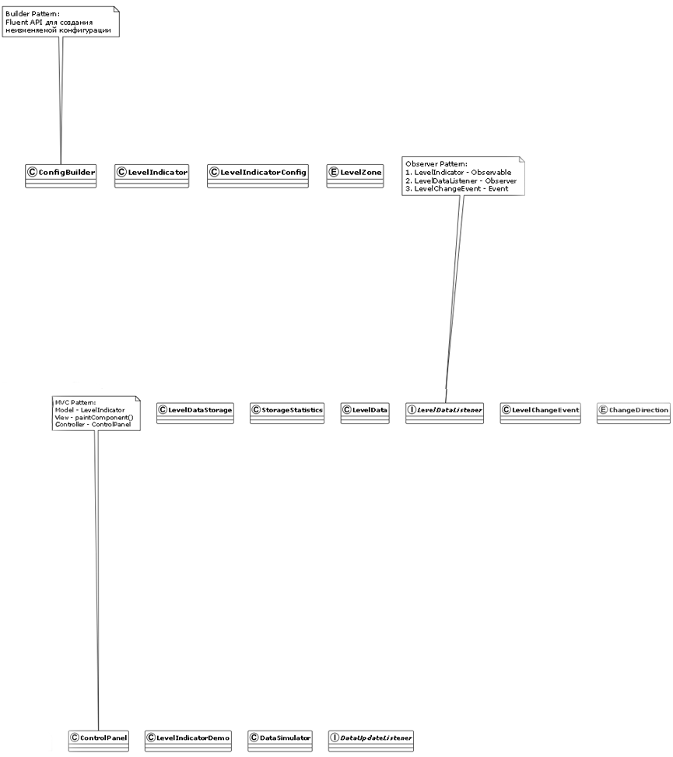
Архитектура приложения и паттерны проектирования
Приложение построено на основе пятислойной архитектуры с четким разделением ответственности между компонентами. Система реализует классический паттерн MVC (Model-View-Controller) с дополнительным уровнем событий для организации слабой связи между модулями.
Слои архитектуры
Application Layer представлен классом Main, служащим единственной точкой входа в приложение. Выполняет конфигурирование окружения, установку системного Look & Feel для нативного вида интерфейса и безопасный запуск GUI в Event Dispatch Thread через `SwingUtilities.invokeLater()`.
Demo Layer реализует роль Controller в паттерне MVC. LevelIndicatorDemo выполняет композицию визуальных элементов через BorderLayout структуру. ControlPanel является ключевым элементом управления с защитой от циклических обновлений через `AtomicBoolean isUpdatingSlider`. DataSimulator генерирует тестовые данные с тремя стратегиями: spike (5% вероятность резких скачков), smooth (плавные изменения) и mean reversion (притяжение к середине диапазона).
Component Layer содержит основной визуальный компонент LevelIndicator, наследующий JPanel. Применяется throttling на трех уровнях: перерисовка (16ms для 60 FPS), сохранение в storage (100ms), уведомление слушателей (50ms). Метод `paintComponent()` выполняет многослойную отрисовку с приоритетом RENDER_SPEED: фоновые зоны, затемнение уровня, границы зон, шкала, числовое отображение. LevelIndicatorConfig представляет immutable конфигурацию с паттерном Builder для пошагового задания параметров и финальной валидации. LevelZone — enum с расширенной функциональностью и цветами согласно международным стандартам.
Listener Layer реализует паттерн Observer через функциональный интерфейс LevelDataListener и класс LevelChangeEvent, наследующий EventObject. Событие фиксирует полный контекст изменения с вычисляемыми предикатами `isWorsening()`, `isImproving()` для упрощения анализа. Immutability обеспечивает thread-safety при передаче между потоками.
Model Layer включает LevelData как immutable snapshot одного измерения и LevelDataStorage, реализующий thread-safe ring buffer на базе `CopyOnWriteArrayList`. Выбор коллекции обусловлен паттерном доступа: чтение происходит чаще записи. Ring buffer контролируется параметрами maxSize (1000 записей) и autoCleanup. Метод `getStatistics()` выполняет однопроходный агрегирующий обход с временной сложностью O(n).
Паттерны проектирования
Observer (Наблюдатель) реализован через LevelDataListener и LevelChangeEvent для слабой связи между индикатором и потребителями данных. Индикатор хранит список слушателей в `CopyOnWriteArrayList` для lock-free чтения в paintComponent.
Builder (Строитель) применен в ConfigBuilder для пошагового конструирования immutable конфигурации. Fluent API упрощает создание объектов с множеством параметров, валидация откладывается до вызова `build()`.
MVC (Model-View-Controller) разделяет ответственность: LevelIndicator + LevelDataStorage (Model), paintComponent() (View), ControlPanel (Controller). Controller обрабатывает пользовательские действия и маршрутизирует данные между компонентами.
Ring Buffer в LevelDataStorage обеспечивает FIFO семантику с ограниченным размером. Старейшие записи автоматически вытесняются новыми при достижении лимита через механизм autoCleanup.
Throttling применен для контроля частоты операций: перерисовка использует отложенный Timer, сохранение проверяет минимальный интервал через `lastStorageTime`, уведомление слушателей ограничено через `lastListenerTime`. Механизм использует `AtomicLong` для thread-safe хранения временных меток.
Thread Safety и оптимизация
Все GUI операции выполняются в Event Dispatch Thread. Callback симулятора оборачивает вызовы в `invokeLater()`. Использование volatile для currentValue и currentZone обеспечивает видимость изменений между потоками. AtomicBoolean и AtomicLong применяются для флагов состояния без синхронизации. Кэширование графических объектов (Font, Color, Stroke) как статических констант устраняет allocation в paint-цикле. Throttling перерисовки через отложенный Timer предотвращает cascade repaint при быстрой последовательности изменений.

Файловая структура:
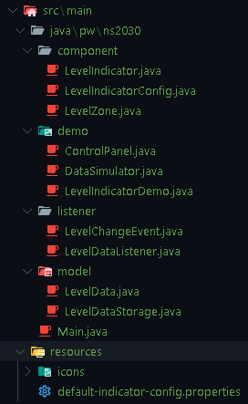 | lab-03/  ├── src/main/java/pw/ns2030/  │ ├── component/  │ │ ├── LevelIndicator.java # Основной визуальный компонент  │ │ ├── LevelIndicatorConfig.java # Конфигурация зон индикатора  │ │ └── LevelZone.java # Перечисление зон (enum)  │ ├── listener/  │ │ ├── LevelDataListener.java # Интерфейс слушателя событий  │ │ └── LevelChangeEvent.java # Объект события изменения  │ ├── model/  │ │ ├── LevelData.java # Snapshot одного измерения  │ │ └── LevelDataStorage.java # Ring buffer для истории  │ ├── demo/  │ │ ├── LevelIndicatorDemo.java # Главное окно приложения  │ │ ├── ControlPanel.java # Панель управления  │ │ └── DataSimulator.java # Генератор тестовых данных  │ └── Main.java # Точка входа приложения  ├── src/main/resources/  │ └── default-indicator-config.properties # Конфигурация по умолчанию  ├── build.gradle.kts # Конфигурация сборки Gradle  ├── settings.gradle.kts # Настройки проекта  ├── plantUML.puml # UML диаграмма архитектуры  └── README.md # Документация проекта

Описание кода
1. Точка входа приложения (Main.java)
Класс Main служит единственной точкой запуска всего приложения. Его главная задача - правильно настроить окружение выполнения и запустить графический интерфейс в корректном потоке. Swing требует, чтобы все операции с GUI компонентами выполнялись строго в Event Dispatch Thread (EDT), иначе возможны непредсказуемые ошибки и deadlock'и.
Метод configureLookAndFeel() пытается установить системный внешний вид приложения. Это важно для пользовательского опыта - на Windows приложение будет выглядеть как нативное Windows приложение, на macOS - как приложение под Aqua, на Linux - с GTK темой. Если по какой-то причине системный Look & Feel недоступен (например, отсутствуют необходимые библиотеки), происходит откат на кросс-платформенный Metal, который встроен в Java и гарантированно работает везде.
Запуск GUI происходит через SwingUtilities.invokeLater(), который помещает код создания окна в очередь EDT. Это критически важно - если создавать компоненты в main потоке, возможны race condition при взаимодействии с уже работающим EDT. Метод invokeLater() гарантирует, что наш код выполнится в правильном потоке после инициализации всей Swing инфраструктуры.
package pw.ns2030;

import pw.ns2030.demo.LevelIndicatorDemo;
import javax.swing.*;

public class Main {
public static void main(String[] args) {
configureLookAndFeel();

SwingUtilities.invokeLater(() -> {
try {
LevelIndicatorDemo demo = new LevelIndicatorDemo();
demo.setVisible(true);

System.out.println("=== Индикатор уровня запущен ===");
System.out.println("Используйте панель управления для изменения значений");
System.out.println("Симулятор позволяет автоматически генерировать данные");

} catch (Exception e) {
System.err.println("Ошибка запуска приложения: " + e.getMessage());
e.printStackTrace();
showErrorDialog(e);
}
});
}

private static void configureLookAndFeel() {
try {
UIManager.setLookAndFeel(UIManager.getSystemLookAndFeelClassName());

UIManager.put("Button.font", new java.awt.Font("Arial", java.awt.Font.PLAIN, 12));
UIManager.put("Label.font", new java.awt.Font("Arial", java.awt.Font.PLAIN, 12));
UIManager.put("TextField.font", new java.awt.Font("Arial", java.awt.Font.PLAIN, 12));

} catch (ClassNotFoundException | InstantiationException |
IllegalAccessException | UnsupportedLookAndFeelException e) {
System.err.println("Не удалось установить системный Look and Feel: " + e.getMessage());

try {
UIManager.setLookAndFeel(UIManager.getCrossPlatformLookAndFeelClassName());
} catch (Exception ex) {
System.err.println("Не удалось установить кросс-платформенный Look and Feel");
}
}
}

private static void showErrorDialog(Exception e) {
String message = String.format(
"Произошла ошибка при запуске приложения:\n\n%s\n\nПроверьте консоль для подробностей.",
e.getMessage()
);

JOptionPane.showMessageDialog(
null,
message,
"Ошибка запуска",
JOptionPane.ERROR_MESSAGE
);
}
}

2. Перечисление зон индикатора (LevelZone.java)
Enum LevelZone описывает три возможных состояния индикатора - нормальное, предупреждение и критическое. Это не просто набор констант, а полноценный класс с методами и свойствами. Каждая зона имеет ассоциированный цвет согласно международным стандартам визуализации критичности: зеленый для нормы, желтый для предупреждения, красный для аварии.
Цвета выбраны из Material Design палитры Google - это обеспечивает современный вид и хорошую контрастность на различных дисплеях. Зеленый (76, 175, 80) достаточно яркий чтобы четко выделяться, но не режет глаза. Желтый (255, 193, 7) хорошо виден даже при ярком освещении. Красный (244, 67, 54) сразу привлекает внимание как сигнал опасности.
Каждая константа хранит человекочитаемое название на русском языке в поле displayName. Это используется для отображения в пользовательском интерфейсе и при логировании событий. Методы getDarkerColor() и getLighterColor() генерируют оттенки базового цвета - темный используется для рамок и акцентов, светлый может применяться для фоновых областей.
Метод getSeverityLevel() возвращает числовой уровень опасности от 0 до 2. Это позволяет сравнивать зоны количественно - если старый уровень был 1 (WARNING), а новый стал 2 (CRITICAL), значит ситуация ухудшилась. Обратное изменение означает улучшение. Такая числовая метрика упрощает логику определения тренда в событиях.
Предикатные методы isCritical(), isWarning(), isNormal() делают код более читаемым. Вместо громоздкого сравнения zone == LevelZone.CRITICAL можно писать компактно zone.isCritical(). Это особенно удобно в условных выражениях и lambda-фильтрах при работе с коллекциями данных.
package pw.ns2030.component;

import java.awt.Color;

public enum LevelZone {
NORMAL("Нормальный", new Color(76, 175, 80)),
WARNING("Предупреждение", new Color(255, 193, 7)),
CRITICAL("Авария", new Color(244, 67, 54));

private final String displayName;
private final Color color;

LevelZone(String displayName, Color color) {
this.displayName = displayName;
this.color = color;
}

public String getDisplayName() {
return displayName;
}

public Color getColor() {
return color;
}

public Color getDarkerColor() {
return color.darker();
}

public Color getLighterColor() {
return color.brighter();
}

public boolean isCritical() {
return this == CRITICAL;
}

public boolean isWarning() {
return this == WARNING;
}

public boolean isNormal() {
return this == NORMAL;
}

public int getSeverityLevel() {
switch (this) {
case NORMAL: return 0;
case WARNING: return 1;
case CRITICAL: return 2;
default: return 0;
}
}

@Override
public String toString() {
return displayName;
}
}

3. Конфигурация индикатора (LevelIndicatorConfig.java)
Класс LevelIndicatorConfig представляет собой immutable объект для хранения настроек границ зон индикатора. Неизменяемость достигается через final поля, отсутствие setter-методов и приватный конструктор. Единственный способ создать экземпляр - через вложенный класс Builder, который реализует паттерн Строитель.
Конфигурация описывает шесть границ на числовой оси: минимум и максимум всего диапазона, нижнюю и верхнюю границы критической зоны, нижнюю и верхнюю границы зоны предупреждения. Между warningLow и warningHigh располагается нормальная зона. Такая структура позволяет гибко настраивать ширину каждой зоны под конкретную задачу.
Ключевой метод determineZone() выполняет классификацию произвольного значения в одну из трех зон. Логика проверок построена от более критичных к менее критичным: сначала проверяется выход за границы критической зоны (меньше criticalLow или больше criticalHigh), затем попадание в зоны предупреждения, и всё остальное считается нормой. Порядок проверок важен для корректной классификации.
Метод normalize() преобразует абсолютное значение в относительное от 0 до 1, что используется при отрисовке для вычисления высоты заполнения индикатора. Значение на минимуме диапазона дает 0.0, на максимуме - 1.0, посередине - 0.5. Проверка на деление на ноль защищает от краш при некорректной конфигурации с нулевым диапазоном.
Builder предоставляет Fluent API для пошагового конструирования конфигурации. Можно вызывать setter-методы цепочкой, что делает код создания объекта компактным и читаемым. Валидация всех параметров откладывается до финального вызова build(), что позволяет временно нарушать инварианты в процессе настройки.
Метод validateConfiguration() проверяет корректность настроек по множеству критериев: конечность всех числовых значений (защита от NaN и Infinity), правильный порядок границ (min < criticalLow < warningLow < warningHigh < criticalHigh < max), ненулевую ширину каждой зоны. При обнаружении любого нарушения выбрасывается IllegalStateException с подробным описанием проблемы и текущих значений параметров.
Статический метод createDefault() создает конфигурацию с предустановленными значениями для диапазона 0-100. Критические зоны занимают 10% от краев, предупреждения - 20%, норма - центральные 60%. Это разумные значения для большинства применений индикатора.
Метод fromRange() автоматически рассчитывает границы зон на основе только минимума и максимума диапазона, применяя процентные отступы. Критические зоны получают 10% от диапазона с каждого края, зоны предупреждения - 20%. Это упрощает быстрое создание конфигурации когда точные границы не важны.
package pw.ns2030.component;

public class LevelIndicatorConfig {
private final double minValue;
private final double maxValue;
private final double criticalLow;
private final double criticalHigh;
private final double warningLow;
private final double warningHigh;

private LevelIndicatorConfig(Builder builder) {
this.minValue = builder.minValue;
this.maxValue = builder.maxValue;
this.criticalLow = builder.criticalLow;
this.criticalHigh = builder.criticalHigh;
this.warningLow = builder.warningLow;
this.warningHigh = builder.warningHigh;
}

public double getMinValue() { return minValue; }
public double getMaxValue() { return maxValue; }
public double getCriticalLow() { return criticalLow; }
public double getCriticalHigh() { return criticalHigh; }
public double getWarningLow() { return warningLow; }
public double getWarningHigh() { return warningHigh; }

public double getRange() {
return maxValue - minValue;
}

public LevelZone determineZone(double value) {
if (value < criticalLow || value > criticalHigh) {
return LevelZone.CRITICAL;
}
if (value < warningLow || value > warningHigh) {
return LevelZone.WARNING;
}
return LevelZone.NORMAL;
}

public boolean isInRange(double value) {
return value >= minValue && value <= maxValue;
}

public double normalize(double value) {
if (getRange() == 0) return 0;
return (value - minValue) / getRange();
}

public static class Builder {
private double minValue = 0.0;
private double maxValue = 100.0;
private double criticalLow = 10.0;
private double criticalHigh = 90.0;
private double warningLow = 20.0;
private double warningHigh = 80.0;

public Builder setMinValue(double minValue) {
this.minValue = minValue;
return this;
}

public Builder setMaxValue(double maxValue) {
this.maxValue = maxValue;
return this;
}

public Builder setCriticalLow(double criticalLow) {
this.criticalLow = criticalLow;
return this;
}

public Builder setCriticalHigh(double criticalHigh) {
this.criticalHigh = criticalHigh;
return this;
}

public Builder setWarningLow(double warningLow) {
this.warningLow = warningLow;
return this;
}

public Builder setWarningHigh(double warningHigh) {
this.warningHigh = warningHigh;
return this;
}

public Builder setCriticalRange(double low, double high) {
this.criticalLow = low;
this.criticalHigh = high;
return this;
}

public Builder setWarningRange(double low, double high) {
this.warningLow = low;
this.warningHigh = high;
return this;
}

public LevelIndicatorConfig build() {
validateConfiguration();
return new LevelIndicatorConfig(this);
}

private void validateConfiguration() {
if (Double.isNaN(minValue) || Double.isInfinite(minValue)) {
throw new IllegalStateException("Минимальное значение должно быть конечным числом");
}
if (Double.isNaN(maxValue) || Double.isInfinite(maxValue)) {
throw new IllegalStateException("Максимальное значение должно быть конечным числом");
}
if (minValue >= maxValue) {
throw new IllegalStateException(
String.format("Минимальное значение (%.2f) должно быть меньше максимального (%.2f)",
minValue, maxValue));
}
if (criticalLow < minValue) {
throw new IllegalStateException(
String.format("Нижняя граница критической зоны (%.2f) не может быть меньше минимума (%.2f)",
criticalLow, minValue));
}
if (criticalHigh > maxValue) {
throw new IllegalStateException(
String.format("Верхняя граница критической зоны (%.2f) не может быть больше максимума (%.2f)",
criticalHigh, maxValue));
}
if (criticalLow >= warningLow) {
throw new IllegalStateException(
String.format("Нижняя граница критической зоны (%.2f) должна быть меньше нижней границы предупреждения (%.2f)",
criticalLow, warningLow));
}
if (warningHigh >= criticalHigh) {
throw new IllegalStateException(
String.format("Верхняя граница предупреждения (%.2f) должна быть меньше верхней границы критической зоны (%.2f)",
warningHigh, criticalHigh));
}
if (warningLow >= warningHigh) {
throw new IllegalStateException(
String.format("Нижняя граница предупреждения (%.2f) должна быть меньше верхней (%.2f)",
warningLow, warningHigh));
}

double criticalLowRange = warningLow - criticalLow;
double criticalHighRange = criticalHigh - warningHigh;
double warningRange = warningHigh - warningLow;

if (criticalLowRange <= 0 || criticalHighRange <= 0 || warningRange <= 0) {
throw new IllegalStateException("Все зоны должны иметь ненулевую ширину");
}
}
}

public static LevelIndicatorConfig createDefault() {
return new Builder().build();
}

public static LevelIndicatorConfig fromRange(double min, double max) {
if (min >= max) {
throw new IllegalArgumentException("Минимум должен быть меньше максимума");
}

double range = max - min;
double criticalMargin = range * 0.1;
double warningMargin = range * 0.2;

return new Builder()
.setMinValue(min)
.setMaxValue(max)
.setCriticalLow(min + criticalMargin)
.setCriticalHigh(max - criticalMargin)
.setWarningLow(min + warningMargin)
.setWarningHigh(max - warningMargin)
.build();
}

@Override
public String toString() {
return String.format("LevelIndicatorConfig{min=%.2f, max=%.2f, " +
"critical=[%.2f, %.2f], warning=[%.2f, %.2f]}",
minValue, maxValue, criticalLow, criticalHigh, warningLow, warningHigh);
}
}

4. Модель данных измерения (LevelData.java)
Класс LevelData представляет собой immutable snapshot одного измерения индикатора в конкретный момент времени. Неизменяемость критична для безопасности в многопоточной среде - объект можно передавать между EDT и другими потоками без синхронизации, гарантируя что данные не изменятся в процессе передачи.
Каждый экземпляр хранит три атрибута: числовое значение уровня, зону к которой оно принадлежит, и временную метку создания записи. LocalDateTime выбран вместо Date для современного type-safe API времени из пакета java.time. Точность миллисекунд важна при высокой частоте обновлений индикатора - можно точно определить последовательность событий.
Статический DateTimeFormatter кэшируется как константа класса для производительности. Создание форматтера довольно затратная операция, а метод getFormattedTimestamp() может вызываться тысячи раз при отображении истории в GUI или экспорте данных. Формат "yyyy-MM-dd HH:mm:ss.SSS" читается человеком и включает миллисекунды для детального анализа.
Валидация в конструкторе защищает от некорректных данных. Проверка на null для зоны и временной метки предотвращает NullPointerException в дальнейшей работе. Проверка значения на NaN и Infinity блокирует результаты некорректных вычислений - если где-то в коде произошло деление на ноль или другая математическая ошибка, она не распространится дальше через хранилище данных.
Методы getTimeDifferenceMillis() и getValueDifference() предназначены для анализа взаимосвязей между измерениями. Первый вычисляет временную дельту между двумя snapshot'ами в миллисекундах, что используется для расчета скорости изменения уровня. Второй дает абсолютную разницу значений, применяется при построении трендов и выявлении резких скачков.
Предикатные методы isCritical(), isWarning(), isNormal() упрощают работу с коллекциями данных. Вместо громоздкой лямбды `data -> data.getZone() == LevelZone.CRITICAL` можно использовать компактную method reference `LevelData::isCritical` в stream операциях фильтрации.
Методы withValue() и withCurrentTimestamp() реализуют паттерн копирования с изменением, характерный для immutable объектов. Они создают новый экземпляр с измененным параметром, не модифицируя текущий. Это безопасно для использования в кэшах HashMap и конкурентных коллекциях - хэш-код объекта не изменится после создания.
Переопределение equals() и hashCode() следует контракту: два объекта равны если равны их значение, зона и временная метка. Это позволяет использовать LevelData как ключ в HashMap и корректно работает в HashSet для удаления дубликатов при слиянии данных из разных источников.
package pw.ns2030.model;

import pw.ns2030.component.LevelZone;
import java.time.LocalDateTime;
import java.time.format.DateTimeFormatter;
import java.util.Objects;

public final class LevelData {
private static final DateTimeFormatter FORMATTER = DateTimeFormatter.ofPattern("yyyy-MM-dd HH:mm:ss.SSS");

private final LocalDateTime timestamp;
private final double value;
private final LevelZone zone;

public LevelData(double value, LevelZone zone, LocalDateTime timestamp) {
if (zone == null) {
throw new IllegalArgumentException("Зона не может быть null");
}
if (timestamp == null) {
throw new IllegalArgumentException("Временная метка не может быть null");
}
if (Double.isNaN(value) || Double.isInfinite(value)) {
throw new IllegalArgumentException("Значение должно быть конечным числом");
}

this.value = value;
this.zone = zone;
this.timestamp = timestamp;
}

public LevelData(double value, LevelZone zone) {
this(value, zone, LocalDateTime.now());
}

public LocalDateTime getTimestamp() { return timestamp; }
public double getValue() { return value; }
public LevelZone getZone() { return zone; }

public String getFormattedTimestamp() {
return timestamp.format(FORMATTER);
}

public boolean isCritical() { return zone.isCritical(); }
public boolean isWarning() { return zone.isWarning(); }
public boolean isNormal() { return zone.isNormal(); }

public long getTimeDifferenceMillis(LevelData other) {
if (other == null) {
throw new IllegalArgumentException("Другое измерение не может быть null");
}
return java.time.Duration.between(other.timestamp, this.timestamp).toMillis();
}

public double getValueDifference(LevelData other) {
if (other == null) {
throw new IllegalArgumentException("Другое измерение не может быть null");
}
return this.value - other.value;
}

@Override
public boolean equals(Object o) {
if (this == o) return true;
if (o == null || getClass() != o.getClass()) return false;
LevelData levelData = (LevelData) o;
return Double.compare(levelData.value, value) == 0 &&
zone == levelData.zone &&
Objects.equals(timestamp, levelData.timestamp);
}

@Override
public int hashCode() {
return Objects.hash(timestamp, value, zone);
}

@Override
public String toString() {
return String.format("LevelData{timestamp=%s, value=%.2f, zone=%s}",
getFormattedTimestamp(), value, zone.getDisplayName());
}

public LevelData withValue(double newValue, LevelZone newZone) {
return new LevelData(newValue, newZone, this.timestamp);
}

public LevelData withCurrentTimestamp() {
return new LevelData(this.value, this.zone, LocalDateTime.now());
}
}
5. Хранилище данных (LevelDataStorage.java)
Класс LevelDataStorage реализует thread-safe кольцевой буфер для хранения истории измерений индикатора. Основная задача - эффективно накапливать данные без риска переполнения памяти при длительной работе приложения, одновременно обеспечивая быстрый доступ для отрисовки GUI и вычисления статистики.
Выбор CopyOnWriteArrayList в качестве базовой коллекции обусловлен специфическим паттерном доступа в GUI приложениях. Чтение данных происходит значительно чаще записи - каждый вызов paintComponent() потенциально обращается к истории, метод getStatistics() вызывается из меню, экспорт данных читает всю коллекцию. При этом запись происходит только при изменении значения индикатора, причем throttling ограничивает частоту до 10 записей в секунду.
CopyOnWriteArrayList создает новую копию внутреннего массива при каждой модификации, что звучит расточительно, но обеспечивает критическое преимущество - абсолютно lock-free чтение. Итератор работает со снапшотом коллекции на момент создания, поэтому конкурентные модификации не вызывают ConcurrentModificationException. Это устраняет необходимость в синхронизации при обходе данных в paintComponent(), который выполняется в EDT и не должен блокироваться.
Механизм throttling записи работает через сравнение временных меток. Поле lastAddedTime хранит момент последнего успешного добавления. Метод addData() сначала проверяет прошло ли достаточно времени с момента lastAddedTime. Если интервал меньше minIntervalMs (по умолчанию 100 миллисекунд), запись отклоняется и возвращается false. Это предотвращает ситуацию когда симулятор генерирует 60 значений в секунду, но в storage попадает только 10 - разумный баланс между детализацией истории и потреблением памяти.
Ring buffer реализован через проверку размера после каждого добавления. Если autoCleanup включен и количество записей превысило maxSize, удаляется первый (самый старый) элемент через remove(0). Операция дорогая для ArrayList (сдвиг всех элементов), но благодаря низкой частоте записи (10 раз в секунду) это не создает узкое место производительности. Альтернатива с ArrayDeque была бы быстрее для удаления, но CopyOnWriteArrayList критичен для безопасного чтения.
Метод getData() возвращает защитную копию коллекции через new ArrayList<>(dataHistory). Это предотвращает внешние модификации внутреннего состояния - caller может изменять или очищать возвращенный список не влияя на storage. Стоимость копирования оправдана безопасностью, особенно учитывая что типичный размер коллекции 100-1000 элементов.
Временной срез getData(from, to) использует stream API для фильтрации по диапазону дат. Предикат !data.getTimestamp().isBefore(from) && !data.getTimestamp().isAfter(to) проверяет что timestamp строго внутри интервала. Это используется для построения графиков за определенный период или экспорта данных за смену.
Метод getLastN() оптимизирован для частого случая - отображение недавней истории в UI. Вместо фильтрации через stream используется прямой subList() для последних N элементов. Проверка count >= size возвращает всю коллекцию если запрошено больше чем есть, избегая IndexOutOfBoundsException.
Агрегирующий метод getStatistics() реализует однопроходный алгоритм вместо множественных stream операций. В цикле накапливаются все метрики одновременно: сумма для среднего, минимум/максимум через Math.min/max, счетчики для каждой зоны через предикаты isCritical/isWarning/isNormal. Временная сложность O(n) вместо O(3n) при раздельных вычислениях.
Вложенный класс StorageStatistics следует паттерну immutable DTO. Все поля final и инициализируются через конструктор. Процентные метрики getNormalPercentage(), getWarningPercentage(), getCriticalPercentage() вычисляются лениво в getter'ах вместо хранения. Это экономит память (3 double поля) и автоматически корректно при изменении счетчиков. Проверка totalCount > 0 защищает от деления на ноль при пустом storage.
package pw.ns2030.model;

import pw.ns2030.component.LevelZone;
import java.time.LocalDateTime;
import java.util.*;
import java.util.concurrent.CopyOnWriteArrayList;
import java.util.stream.Collectors;

public class LevelDataStorage {
private final List<LevelData> dataHistory;
private final int maxSize;
private final boolean autoCleanup;
private final long minIntervalMs;
private LocalDateTime lastAddedTime;

public LevelDataStorage(int maxSize, boolean autoCleanup, long minIntervalMs) {
this.dataHistory = new CopyOnWriteArrayList<>();
this.maxSize = maxSize;
this.autoCleanup = autoCleanup;
this.minIntervalMs = minIntervalMs;
this.lastAddedTime = null;
}

public LevelDataStorage() {
this(1000, true, 100);
}

public boolean addData(LevelData data) {
if (data == null) {
throw new IllegalArgumentException("Данные не могут быть null");
}

if (lastAddedTime != null && minIntervalMs > 0) {
long timeSinceLastAdd = java.time.Duration.between(lastAddedTime, LocalDateTime.now()).toMillis();
if (timeSinceLastAdd < minIntervalMs) {
return false;
}
}

dataHistory.add(data);
lastAddedTime = LocalDateTime.now();

if (autoCleanup && maxSize > 0 && dataHistory.size() > maxSize) {
dataHistory.remove(0);
}

return true;
}

public List<LevelData> getData() {
return new ArrayList<>(dataHistory);
}

public List<LevelData> getData(LocalDateTime from, LocalDateTime to) {
if (from == null || to == null) {
throw new IllegalArgumentException("Временные метки не могут быть null");
}
if (from.isAfter(to)) {
throw new IllegalArgumentException("Начальная метка должна быть раньше конечной");
}

return dataHistory.stream()
.filter(data -> !data.getTimestamp().isBefore(from) && !data.getTimestamp().isAfter(to))
.collect(Collectors.toList());
}

public List<LevelData> getLastN(int count) {
if (count <= 0) {
throw new IllegalArgumentException("Количество должно быть положительным");
}

int size = dataHistory.size();
if (count >= size) {
return getData();
}

return new ArrayList<>(dataHistory.subList(size - count, size));
}

public LevelData getLatest() {
if (dataHistory.isEmpty()) {
return null;
}
return dataHistory.get(dataHistory.size() - 1);
}

public void clear() {
dataHistory.clear();
lastAddedTime = null;
}

public int size() {
return dataHistory.size();
}

public boolean isEmpty() {
return dataHistory.isEmpty();
}

public StorageStatistics getStatistics() {
if (dataHistory.isEmpty()) {
return new StorageStatistics(0, 0, 0, 0, 0, 0, 0);
}

double sum = 0;
double min = Double.MAX_VALUE;
double max = Double.MIN_VALUE;
int normalCount = 0;
int warningCount = 0;
int criticalCount = 0;

for (LevelData data : dataHistory) {
double value = data.getValue();
sum += value;
min = Math.min(min, value);
max = Math.max(max, value);

if (data.isNormal()) normalCount++;
else if (data.isWarning()) warningCount++;
else if (data.isCritical()) criticalCount++;
}

double average = sum / dataHistory.size();

return new StorageStatistics(
dataHistory.size(),
average,
min,
max,
normalCount,
warningCount,
criticalCount
);
}

public List<LevelData> getDataByZone(LevelZone zone) {
if (zone == null) {
throw new IllegalArgumentException("Зона не может быть null");
}

return dataHistory.stream()
.filter(data -> data.getZone() == zone)
.collect(Collectors.toList());
}

public int removeOlderThan(LocalDateTime olderThan) {
if (olderThan == null) {
throw new IllegalArgumentException("Временная метка не может быть null");
}

int sizeBefore = dataHistory.size();
dataHistory.removeIf(data -> data.getTimestamp().isBefore(olderThan));
return sizeBefore - dataHistory.size();
}

public static class StorageStatistics {
private final int totalCount;
private final double average;
private final double min;
private final double max;
private final int normalCount;
private final int warningCount;
private final int criticalCount;

public StorageStatistics(int totalCount, double average, double min, double max,
int normalCount, int warningCount, int criticalCount) {
this.totalCount = totalCount;
this.average = average;
this.min = min;
this.max = max;
this.normalCount = normalCount;
this.warningCount = warningCount;
this.criticalCount = criticalCount;
}

public int getTotalCount() { return totalCount; }
public double getAverage() { return average; }
public double getMin() { return min; }
public double getMax() { return max; }
public int getNormalCount() { return normalCount; }
public int getWarningCount() { return warningCount; }
public int getCriticalCount() { return criticalCount; }

public double getNormalPercentage() {
return totalCount > 0 ? (normalCount * 100.0 / totalCount) : 0;
}

public double getWarningPercentage() {
return totalCount > 0 ? (warningCount * 100.0 / totalCount) : 0;
}

public double getCriticalPercentage() {
return totalCount > 0 ? (criticalCount * 100.0 / totalCount) : 0;
}

@Override
public String toString() {
return String.format("StorageStatistics{total=%d, avg=%.2f, min=%.2f, max=%.2f, " +
"normal=%d(%.1f%%), warning=%d(%.1f%%), critical=%d(%.1f%%)}",
totalCount, average, min, max,
normalCount, getNormalPercentage(),
warningCount, getWarningPercentage(),
criticalCount, getCriticalPercentage());
}
}
}

6. Интерфейс слушателя событий (LevelDataListener.java)
Интерфейс LevelDataListener представляет собой callback для паттерна Observer в системе событий индикатора. Это функциональный интерфейс с единственным абстрактным методом, что позволяет использовать lambda-выражения и method references для компактной подписки на события.
Аннотация @FunctionalInterface служит двум целям. Во-первых, это документация намерений - интерфейс спроектирован специально для использования как SAM (Single Abstract Method) тип в функциональном стиле программирования. Во-вторых, это compile-time проверка - компилятор выдаст ошибку если кто-то попытается добавить второй абстрактный метод, нарушив функциональность интерфейса.
Метод onLevelDataUpdate() принимает параметр типа LevelChangeEvent, который инкапсулирует весь контекст изменения состояния индикатора. Такой подход позволяет добавлять новые поля в событие без изменения сигнатуры метода - backward compatibility обеспечивается расширением LevelChangeEvent вместо добавления параметров в метод.
Thread-safety является критическим аспектом реализации слушателей. Метод вызывается из EDT потока когда источник событий - GUI компонент (LevelIndicator). Однако архитектура допускает вызов из любого потока если индикатор обновляется не из GUI. Реализации слушателей должны быть thread-safe или использовать SwingUtilities.invokeLater() для маршалинга в EDT если обновляют GUI компоненты.
Интерфейс следует соглашениям Java Beans для listener'ов - метод начинается с префикса "on", принимает event объект как единственный параметр, возвращает void. Это обеспечивает совместимость с различными фреймворками property change notification и упрощает интеграцию в существующий код.
package pw.ns2030.listener;

@FunctionalInterface
public interface LevelDataListener {
void onLevelDataUpdate(LevelChangeEvent event);
}

7. Объект события изменения (LevelChangeEvent.java)
Класс LevelChangeEvent является полноценным event объектом расширяющим стандартный EventObject из пакета java.util. Наследование от EventObject обеспечивает совместимость с Java Beans спецификацией и позволяет использовать общие механизмы обработки событий.
Событие фиксирует полный snapshot изменения состояния индикатора через пять полей. Поля oldValue и newValue хранят числовые значения до и после изменения, что позволяет вычислить дельту без обращения к источнику события. Поля oldZone и newZone содержат зоны индикатора до и после, критично для определения пересечения границ критичности. Поле timestamp фиксирует точный момент создания события с точностью до миллисекунд через LocalDateTime.
Класс предоставляет два конструктора для разных сценариев использования. Основной конструктор принимает все пять параметров (oldValue, newValue, oldZone, newZone, timestamp) и используется при восстановлении событий из лога или при тестировании. Упрощенный конструктор автоматически устанавливает timestamp в LocalDateTime.now() и применяется в production коде индикатора где момент события - это момент создания объекта.
Метод getValueChange() возвращает разницу между новым и старым значениями. Положительный результат означает рост уровня, отрицательный - падение, ноль - отсутствие изменения. Это используется для визуальной индикации тренда стрелками или цветом в пользовательском интерфейсе.
Предикат hasZoneChanged() проверяет пересечение границы между зонами через простое сравнение oldZone != newZone. Возвращает true только при реальной смене зоны (например NORMAL → WARNING), что критично для триггера алертов. Ложное срабатывание при изменении внутри зоны (50.0 → 51.0 в NORMAL) невозможно.
Методы isWorsening() и isImproving() определяют направление изменения критичности через сравнение severity levels зон. Ухудшение фиксируется когда newZone.getSeverityLevel() > oldZone.getSeverityLevel(), например при переходе WARNING (1) → CRITICAL (2). Улучшение - обратная ситуация, например CRITICAL (2) → WARNING (1). Эти методы используются для приоритизации уведомлений - ухудшение требует немедленного внимания.
Предикатные методы isCritical(), isWarning(), isNormal() делегируют проверку соответствующим методам newZone для упрощения фильтрации событий в stream API. Вместо громоздкого filter(event -> event.getNewZone().isCritical()) можно писать компактно filter(LevelChangeEvent::isCritical).
Метод getDirection() возвращает enum ChangeDirection который описывает тренд изменения значения. INCREASING устанавливается при положительной дельте (значение растет), DECREASING при отрицательной (значение падает), STABLE при нулевой (значение не изменилось). Это используется для отображения стрелок направления в GUI и анализа трендов в графиках.
Вложенный enum ChangeDirection инкапсулирует три возможных направления изменения с человекочитаемыми названиями на русском языке. Поле displayName хранится для каждой константы и возвращается методом getDisplayName() для использования в UI. Метод toString() переопределен чтобы возвращать displayName вместо имени константы, упрощая логирование и отладку.
Immutability события обеспечивается через final поля и отсутствие setter-методов. Все данные фиксируются в конструкторе и не могут быть изменены после создания объекта. Это критично для thread-safety - событие может безопасно передаваться между потоками (например из симулятора в EDT) без риска race condition при модификации полей.
package pw.ns2030.listener;

import pw.ns2030.component.LevelZone;
import java.time.LocalDateTime;
import java.util.EventObject;

public class LevelChangeEvent extends EventObject {
private final double oldValue;
private final double newValue;
private final LevelZone oldZone;
private final LevelZone newZone;
private final LocalDateTime timestamp;

public LevelChangeEvent(Object source, double oldValue, double newValue,
LevelZone oldZone, LevelZone newZone, LocalDateTime timestamp) {
super(source);
this.oldValue = oldValue;
this.newValue = newValue;
this.oldZone = oldZone;
this.newZone = newZone;
this.timestamp = timestamp;
}

public LevelChangeEvent(Object source, double oldValue, double newValue,
LevelZone oldZone, LevelZone newZone) {
this(source, oldValue, newValue, oldZone, newZone, LocalDateTime.now());
}

public double getOldValue() { return oldValue; }
public double getNewValue() { return newValue; }
public LevelZone getOldZone() { return oldZone; }
public LevelZone getNewZone() { return newZone; }
public LocalDateTime getTimestamp() { return timestamp; }

public double getValueChange() {
return newValue - oldValue;
}

public boolean hasZoneChanged() {
return oldZone != newZone;
}

public boolean hasValueChanged() {
return Double.compare(oldValue, newValue) != 0;
}

public boolean isWorsening() {
return newZone.getSeverityLevel() > oldZone.getSeverityLevel();
}

public boolean isImproving() {
return newZone.getSeverityLevel() < oldZone.getSeverityLevel();
}

public boolean isCritical() { return newZone.isCritical(); }
public boolean isWarning() { return newZone.isWarning(); }
public boolean isNormal() { return newZone.isNormal(); }

public ChangeDirection getDirection() {
double delta = getValueChange();
if (delta > 0) return ChangeDirection.INCREASING;
if (delta < 0) return ChangeDirection.DECREASING;
return ChangeDirection.STABLE;
}

@Override
public String toString() {
return String.format("LevelChangeEvent{oldValue=%.2f, newValue=%.2f, " +
"oldZone=%s, newZone=%s, change=%.2f, timestamp=%s}",
oldValue, newValue, oldZone.getDisplayName(), newZone.getDisplayName(),
getValueChange(), timestamp);
}

public enum ChangeDirection {
INCREASING("Возрастание"),
DECREASING("Убывание"),
STABLE("Стабильно");

private final String displayName;

ChangeDirection(String displayName) {
this.displayName = displayName;
}

public String getDisplayName() {
return displayName;
}

@Override
public String toString() {
return displayName;
}
}
}

Заключение
В результате выполнения лабораторной работы была создана полнофункциональная система визуального индикатора уровня с динамическим поведением и событийно-ориентированной архитектурой. Ключевые достижения:
- Освоение Swing компонентов - реализован пользовательский визуальный компонент, расширяющий JPanel, с полным контролем отрисовки через Graphics2D API, многослойной визуализацией зон и оптимизацией производительности
- Паттерны проектирования - применены классические решения: Observer для системы событий, Builder для конфигурации, MVC для разделения логики, Ring Buffer для управления памятью, Throttling для оптимизации производительности
- Thread-safety - обеспечена корректная работа в многопоточной среде через использование Event Dispatch Thread, volatile переменных для видимости изменений, CopyOnWriteArrayList для lock-free чтения, атомарных операций для флагов состояния
- Система событий - создана гибкая архитектура уведомлений через LevelDataListener и LevelChangeEvent с богатым контекстом изменений, предикатами для анализа и поддержкой функционального стиля программирования
- Накопление данных - реализовано эффективное хранилище с автоматической ротацией, throttling записи, агрегированной статистикой и временной фильтрацией для построения трендов и отчетов
- Оптимизация производительности - применен многоуровневый throttling (перерисовка 60 FPS, storage 10 записей/сек, уведомления 20/сек), кэширование графических объектов, отложенная перерисовка через Timer для плавности анимации

Листинг исходной программы и UML в хорошем качестве
Расположен в публичном репозитории по ссылке:
https://github.com/backsty/nstu-fifth-semester-main

